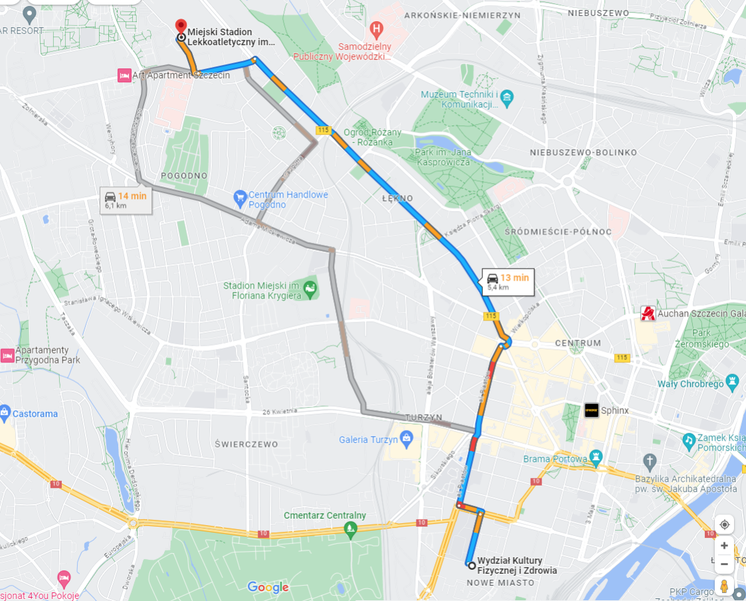
Stadion lekkoatletyczny ul. Litewska 20

Stadion ze sztuczną nawierzchnią ul. Witkiewicza 72
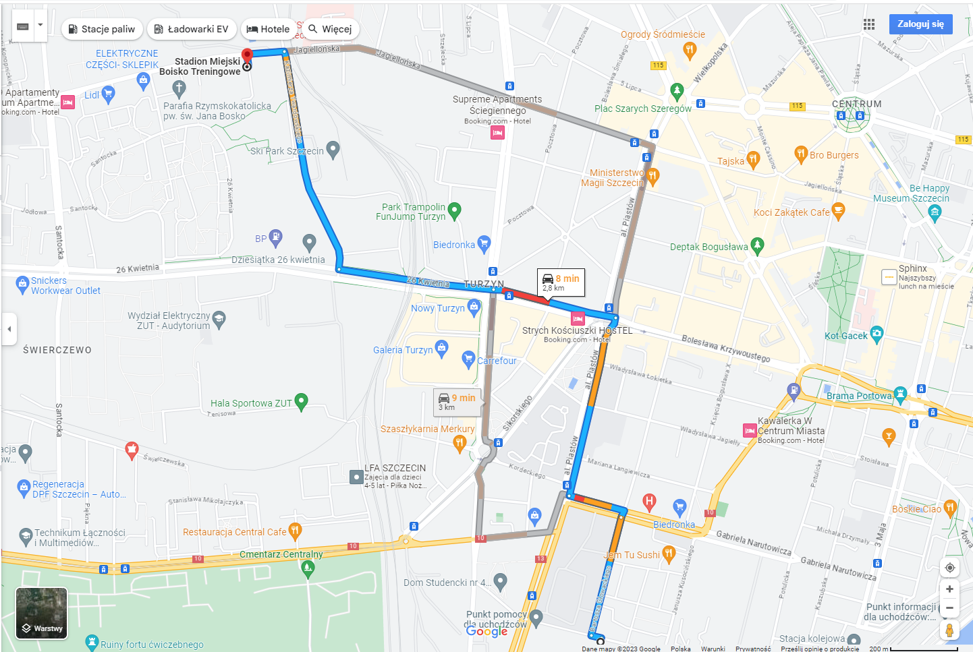

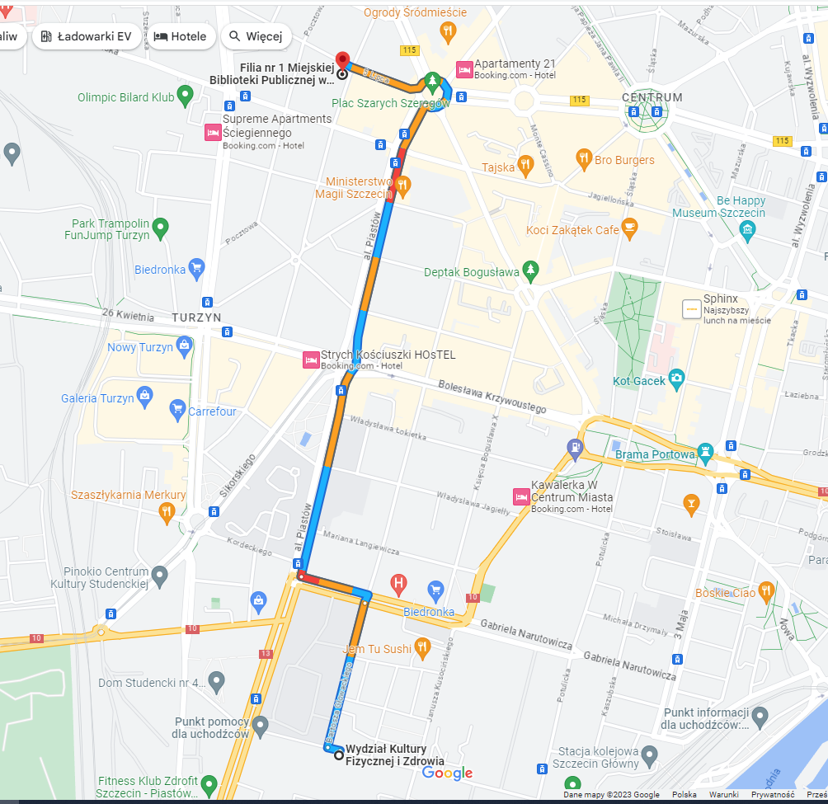
Sala gimnastyczna ul. Mickiewicza 16, wejście przez bibliotekę Główną ul. Tarczyńskiego

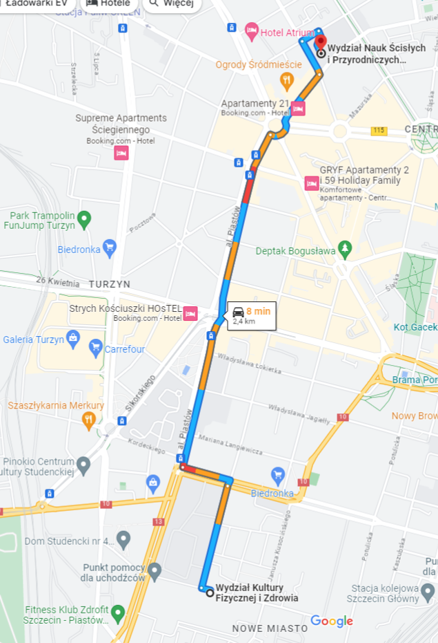
Sala gimnastyczna Wydział Nauk Ścisłych i Przyrodniczych ul. Wielkopolska 15

Pływalnia Politechniki Morskiej ul. Starzyńskiego 9A
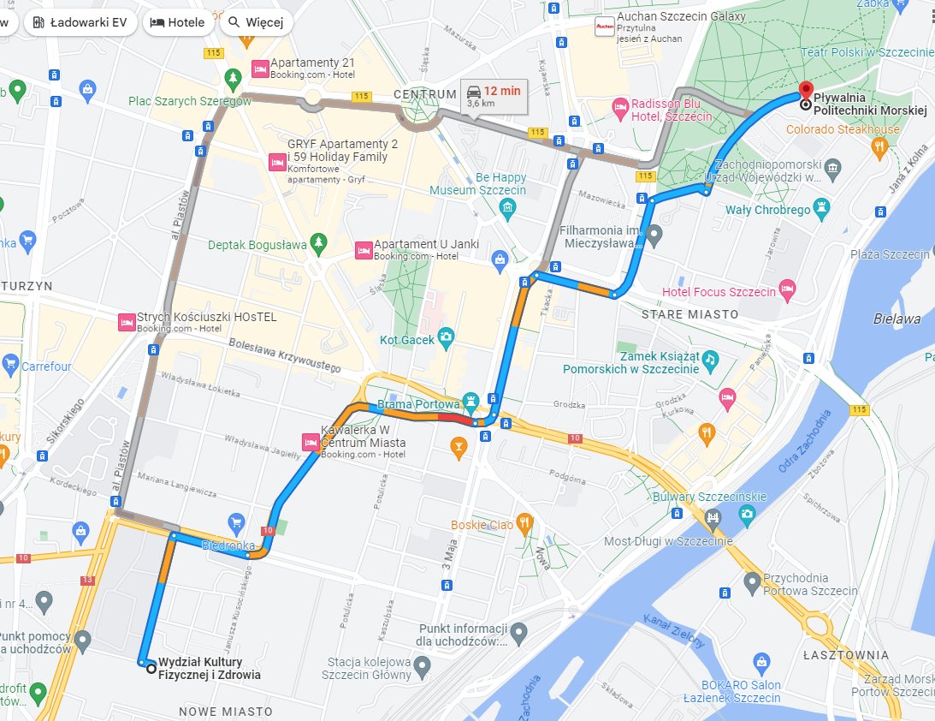

Przystań wioślarska przy ul. Heyki, wejście od Mostu Długiego
